**視窗期末報告**

組別 : 第一組

成員 :

* 資工三 紀典勳4102056022
* 資工三 林凡緯4102056019

目標:

我們希望能做一個小遊戲，能在閒暇時刻消遣時間，能在課務繁忙時候一解煩悶，於是我們左思右想，想到每次電腦網路斷線時，都可以完一個叫GOOGLE dinosaur的小遊戲，操作簡單，只需要按上、下跟SPACE鍵，就可以輕鬆上手。於是我們也想做一個這樣子的遊戲，能用輕鬆自在的心情下，沒有複雜的操作也能玩，於是我們寫了這個”Windows Dinosaur”，保證讓無聊的你殺殺時間，讓心事重重的你神清氣爽。

介紹:

在遊戲中，我們有4個小關卡，在每一關中的背景和障礙物都是不一樣的。在第一關中恐龍是在沙漠中奔跑，並且要跳過障礙物仙人掌。第二關恐龍來到了草原，恐龍必須跳過一隻隻的草泥馬。第三關是在冰原上，玩家們必須操控恐龍，去越過來襲的企鵝家族。最後來到了最後一關，必須利用蹲下去閃躲對你襲擊的烏鴉。經歷重重的關卡和試煉，恐龍會跑過一座橋，到達目的地，並得到一個很大的肉當作是破關的獎品。

分工:

紀典勳100

遊戲畫面設計、遊戲操作設計

林凡緯100

遊戲配件、遊戲選項、動畫

Form Diagram

**restartForm.h**

**NotifyForm.h**

**EndingForm.h**

**ScoreForm.h**

**game.h**

**MyForm.h**

**OptionForm.h**

程式碼描述:

pictureBox1~pictureBox6都是背景

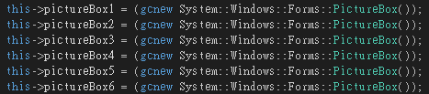

pictureBox7是站著的恐龍

pictureBox8是蹲下的恐龍



pictureBox9~pictureBox52都是障礙物

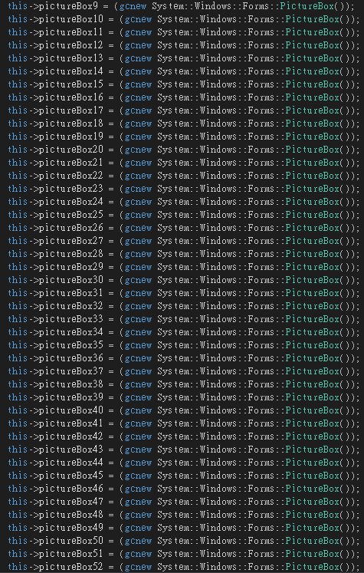

Label1是顯示分數



Timer總共有8個 : timer1、timerDino、timerChangeDown、timerChangeUp、timerScore、timerCrouch、timerPump、timerAcceleDown

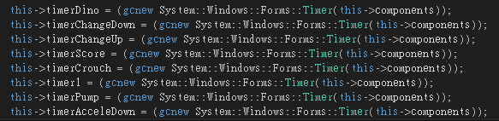

* Timer1是在控制整個畫面中的pictureBox移動，包括恐龍、背景及障礙物。

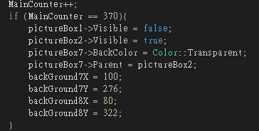

當這個timer1啟動時，MainCounter在每次跑這個timer時都會+1，然後我們用這個變數去控制，當MainCounter達到370時會由第一個背景(pictureBox1)沙漠變成(pictureBox2)草原，MainCounter達到660背景(pictureBox2)草原會變成(pictureBox3)冰原，MainCounter達到950背景(pictureBox3)草原會變成(pictureBox5)瀑布。在每次切換背景時，恐龍的parent(pictureBox7)都要換成下一個pictureBox(背景)，並重新設定恐龍的位置。

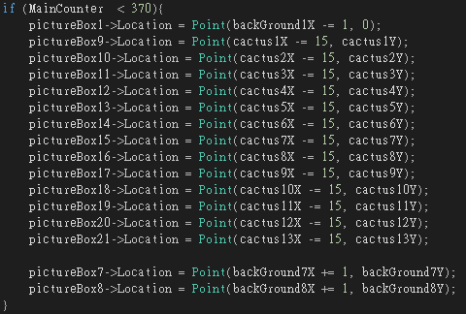

所以在MainCounter =0~370就是去讓背景一直往左邊跑，其他以此類推。

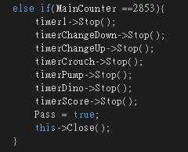

最後就是MainCounter=2853時，把所有timer關閉。

* timerDino是在控制恐龍站立時的動畫和在空中的圖片。

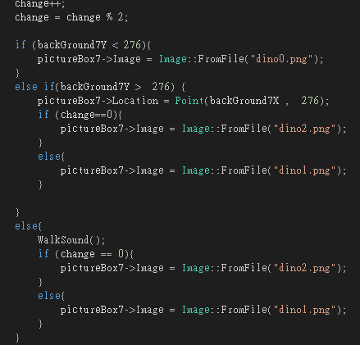

change%2是在使change只會兩種答案，一個是1一個是2。

當change=0圖片就是dino2，change=1圖片就是dino1。

而當恐龍的Y軸位子小於276，就會變成跳躍的圖片。

而當恐龍的Y軸位子大於276，我們就強制他變回Y軸位子276，並回到走路的動畫。

* timerChangeUp是在控制恐龍跳躍時的上升那段

當我們按下Up Arrow時，觸發跳躍事件。

原先單純只是調變位移量，

但如果加上加速度，

畫面變得更自然舒服！

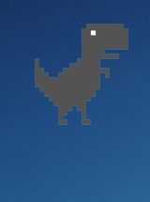

跳躍事件開始，設了一個Jump counter去計算跳躍的秒數，

當位移變量超過過Top，向上事件停止，向下事件開始！

這邊的位移變量用高中的公式

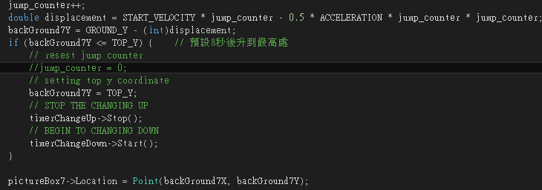

* timerChangeDown是在控制恐龍下降時的那段

跟向上原理一樣，直到位移變量超過Bottom，事件停止

這邊有點小偷懶，直接寫死跳躍秒數(6 second)

所以jump_counter 計算時直接減6！

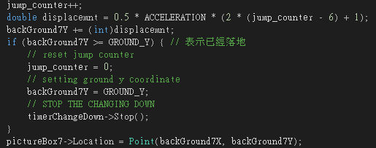

* timerAcceleDown

為了符合玩家的心理與生理的需求，設計了向下加速鍵

當Dinosaur不在地面時,

我們按下Down Arrow

恐龍的墜落速度會增加

(倘落為上升，開始下降)

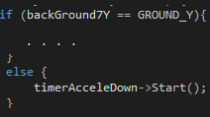

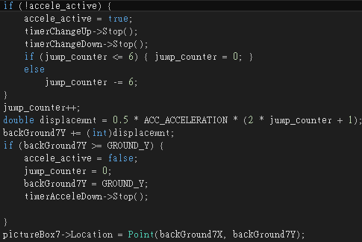

首先，必須先判斷是不是第一次執行加速事件

因為要重設jump_counter

如果是上升過程：jump_counter = 0;

如果是下降過程：jump_counter -= 6;

如沒有第一個判斷條件的話，

在Down Arrow放開之前，會不斷重複執行

此事件，則時間會一直重設！

而下半部分則開始執行位移變量計算，

這邊的作法只是將加速度做更改，

然後帶進普痛下墜的式子。

* timerScore控制分數表

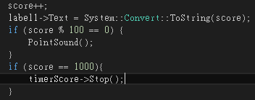

分數隨時間增加，先進行轉換，再把它顯示在label上

* timerCrouch在控制恐龍蹲下時的動畫

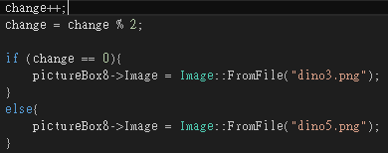

一樣去用change去控制蹲下動畫，change%2是在使change只會兩種答案，一個是1一個是2。當change=0圖片就是dino3，change=1圖片就是dino5。

* timerPump是在控制恐龍是否會撞到障礙物

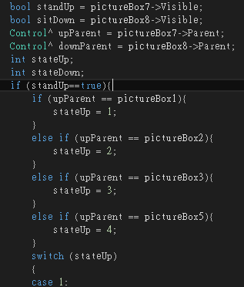 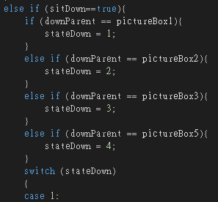

首先先去判斷恐龍目前是蹲下還是站著，再去用恐龍當時的parent判斷恐龍分別是站OR蹲在哪個case中，case總共有1~4，代表4張背景。

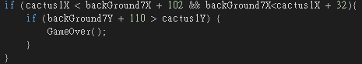

因為我們要判斷恐龍的圖片會不會撞到障礙物，我們要先去計算X軸一定會碰撞到的區間，接著再去計算Y軸一定會碰撞到的區間，所以我們用兩個if去判定他。

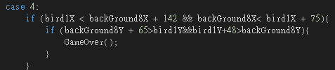

另外當恐龍正在蹲下且又是在第四張地圖的狀況下，我們必須去判定烏鴉會在恐龍的頭上所以在第二個if判定中會有多一個&&條件去做計算。

在這個遊戲中，我們必須用到鍵盤去操控恐龍，所以我們新增鍵盤按鍵觸發時的function，我們用到兩個funtion，第一個是當按下按鍵時會觸發事件(KeyDown)，第二個是按鍵放開(KeyUp)時會觸發事件。



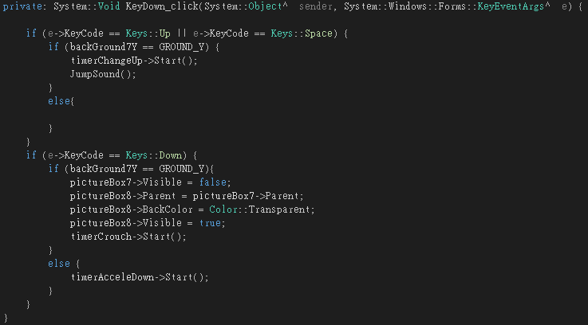

在keydown的function中，我們控制了space、up、down鍵，而space、up所做的事情是一樣的，我們按下space、up時，若恐龍當時所在的位置是原地，就會啟動timerChangeUp，使恐龍進行跳躍。若我們按下down鍵時，若恐龍當時所在的位置是原地，就會變成蹲下圖片並啟動蹲下的動畫，若非在原地，代表恐龍在空中，於是啟動timerAccleDown。

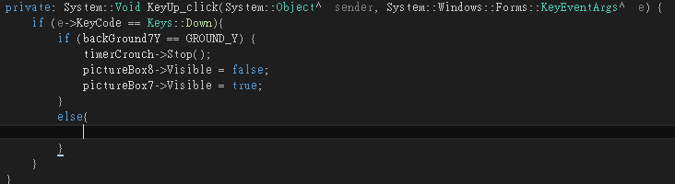

在keyup的function中，我們控制了down鍵，在按下down鍵時，恐龍是蹲下的狀況，所以當我們放開down鍵時，keyup function就被觸發了，蹲下動畫timerCrouch會被關閉，圖片從蹲下又變成站立的狀況。



這三行程式碼可以讓畫面穩定，更不容易破圖。

**聲音播放：**

音樂：用SoundPlayer來開啟主要背景音樂

傳入音樂的NamePath取得要的音樂。

音樂處理皆在MyForm.h

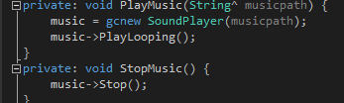

音效：用MCI Function 去處理音效

音效處理皆在game.h

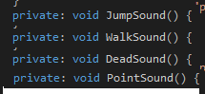

裡面是一條簡單的Call MCI Function



**Rank排行榜：**

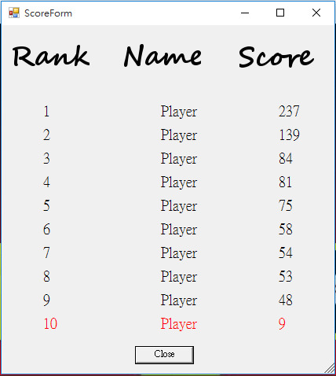

如果Record越來越多，效率會越來越差

增進排行榜效率→寫入即排序

代表排行榜的檔案裡，永遠是排序好的檔案。

(在MainForm裡讀寫檔案，ScoreForm只負責顯示！)

演算法：二分搜尋排序法。

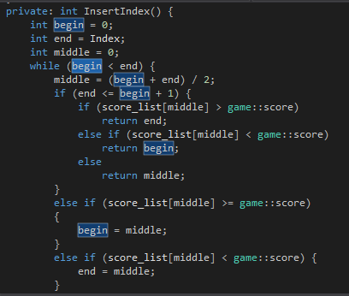

利用動態產生Label

共有：

Rank Label

Name Label

Score Label

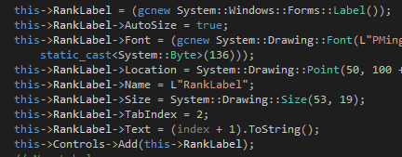

**選項清單：**

CheckedBox去決定聲音的驅動

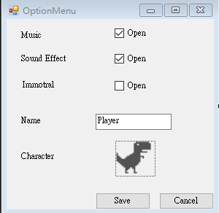

利用public static 變數

無敵選項

開啟選項清單，便會先載入SetDefault() Function，

將之前做的設定(也就是Static 變數載入畫面中)

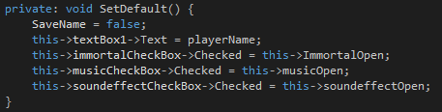

當完成設定，再將Static 變數設定儲存！

接下來要在MyForm.h做任何判斷時，

只要Call OptionForm::StaticVariable就可以了。

**動畫**

Character&Dinosaur 與 PictureObject

首先，我一開始想做動畫時，就直接想到用程式去跑，

利用Timer_Task不斷執行的特性，在一定秒數內執行任務。

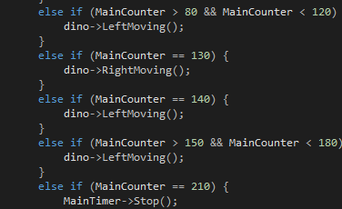

Timer決定事件

這時我就寫了一個Class，讓我更好的去使用PictureBox

於是我設計了PictureObject Class 再讓其他Class 去繼承

這個Class的好處是我把PictureBox的Size跟Location儲存起來了。

接下來的操縱都會容易許多。

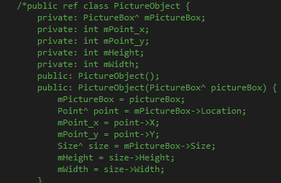

原先設計的PictureObject物件，卻因為Extern Linking時出錯而沒有採納！

最後發展出下面兩種Class，

一個是處理Dinosaur的PictureBox，

有關於左右移動跟跳躍的Function，

另一個是處理Character的 PictureBox，

關於上下移動畫面的Function。

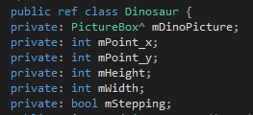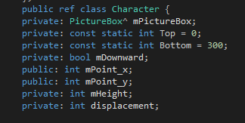

值得一提的是Character的轉彎跟位移，轉彎的方式我是有特別設計過，導致文字的上下位移，需要配合轉彎的模式，以下是文字說明：

因為不會記憶之前所發生的狀態(是上升還下降)

於是就把轉彎的地方在一個點

若是超出範圍，是不會發生轉向的！！



那麼我們的位移就要配合轉彎，需先算出是否能整除，

Top 到 Picture->Point->Y 之間的距離，

Picture->Point->Y + Height 到Bottom之間的距離，

當確定以上情況都發生

，才能順利轉彎位移！

結果:

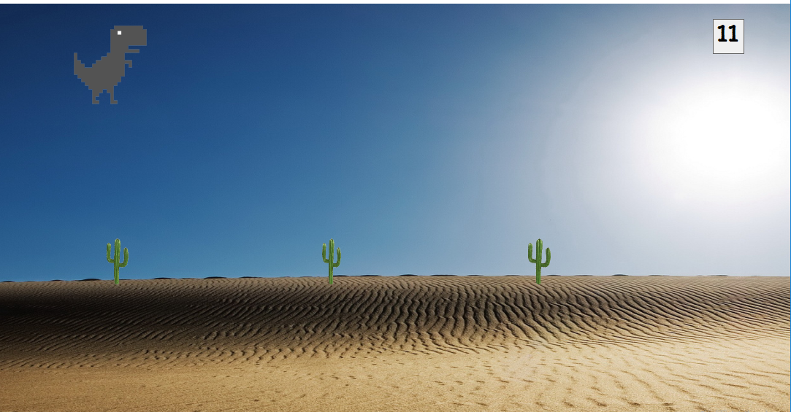

我們獲得了一個功能完善的 Windows Dinosaur，

加入了背景音樂、音效、無敵功能，

程式的結構很簡單，

並沒有用到繼承、多型的觀念，

也沒有用到Multithread或者更稍微複雜的Data Structure，

但卻達到了我們想要的成果

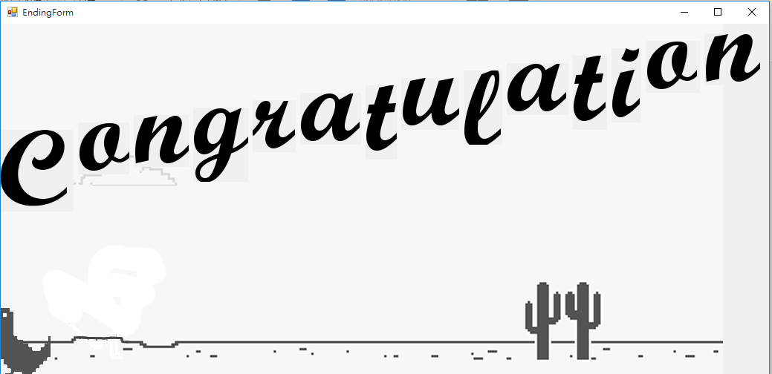

心得(紀典勳):

一開始就打定要修這門課了，雖然知道很辛苦，卻還是硬著頭皮上了，但是這這個過程中卻發現，真的超級無敵的累，需要花大量的時間去完成一次次的PROJECT，一有作業就是無止盡的熬夜開始，尤其我自己知道自己程式能力比一般人還要爛，每次都要比其他人花更多時間在視窗上面，每次還沒寫作業以前，都覺得作業寫不出來，但在這學期的視窗修煉下，雖然我不覺得自己進步了多少，但最起碼我自己學會了一件事，不管多艱難的作業，總會有辦法寫出來，自己覺得學習到不放棄的精神，堅持到了做後的final project，不像一些人期中時覺得太累就退選，也許目前感受不到什麼明顯的進步，但我相信現在無形中所學習到的，總有一天會幫助到我自己。堅持修完這堂課，也是覺得這些東西在資工是基本，我現在逃避了，以後還是要面對，不如現在還是學生時就學，反正跌倒了也沒多痛，不過就擦傷，最多不就被當而已吧!每每完成一次作業，心中就有莫名的成就感，也許我真的又變強了一點點，也許我真的比那些沒修的人多學到一點東西，雖然知道自己寫的程式架構沒有很好，雖然自己的屁股還沒辦法自己擦乾淨，我覺得繼續不停努力的話，未來還可以更好，一點一滴慢慢累積，積少成多，些許的進步，終有一天我也能成為他人眼中的巨人。這堂課中，我學習到的不只是C++，還有很多老師的精神，一分耕耘一分收獲，如一拳超人一樣，每天持續做一件事情持續鍛鍊，那我也可以變成超人，如果有人問我修這課值得嗎，我一定回答:值拉!

最後謝謝老師這一學期的教導，也祝老師身體能健健康康。

心得(凡煒):

從進了中興資工以來，跟其他學校比起來，我真的覺得自己系的實作少的可憐，我都不確定前面兩年的我會不會打程式。

直到大三，總算有這麼一堂Windows Programming，可以讓我來磨刀，也是到了大三，我才覺得自己讀的是資工系，聽說別的學校電機系大一就會寫Project遊戲了…。這堂課讓我受益的地方，就是把理論化為實作，之前學了很多觀念理論，只是知道有那些方式跟概念可以用，但卻從來沒用過

，果然人要在壓力下才能前進，我深感認同。

不過老師雖然在台上上了很多東西，可是我覺得有練到的十分之一都不到，像是繼承多型的概念、MFC的Document&View，這真是滿可惜的地方，不過大三真的滿忙的，忙完專題轉頭又要寫Project，覺得時間真的不是自己的。

另外我們的Final Project真的是太晚開始了，有點偏趕出來的了，老實說我不是很滿意，但總算是結束這學期了，另外我真心希望可以開成圖…………….。

祝老師身體健康！